Sjabloon functioneel ontwerp

Naam: Melle van Meegersen

Leerlingnummer: 1041544

Datum: 17-05-2020

Inhoudsopgave

Inleiding 3

Functionaliteiten 3

Basisschermlay-out 3

Uitvoerontwerp 3

Formulierontwerp 3

Navigatiestructuur 3

Gebruikersschermen 3

# Inleiding

*In dit ontwerp vind je een overzicht van de functionaliteiten waaraan de applicatie moet voldoen.*

# Functionaliteiten

*Hier vermeld je alle functionaliteiten (zie Programma van Eisen) die de applicatie gaat bieden. Geef hierbij duidelijk aan wat eisen en wensen zijn (prioriteiten). Zorg ervoor dat het ook voor   
niet-vakgenoten duidelijk omschreven is.*

*Maak gebruik van lijsten of schema’s.*

|  |  |  |
| --- | --- | --- |
| **Functionaliteit** | **Eis** | **Wens** |
| Inloggen | **✔** |  |
| Registreren | **✔** |  |
| Kamer overzicht zien | **✔** |  |
| Filteren op kamers |  | **✔** |
| Individuele kamer zien | **✔** |  |
| Kamer boeken | **✔** |  |
| Profiel weergeven | **✔** |  |
| Facturen weergeven | **✔** |  |
| Facturen exporteren/downloaden |  | **✔** |

# 

# Basisschermlay-out

*Benoem de richtlijnen met betrekking tot lay-out (kleurgebruik, lettertype) en standaardcomponenten.*

Mijn doel is om de website zo helder en duidelijk mogelijk te houden, met het gebruik van grotendeels 2 kleuren, wit en rood. De achtergrond zal voornamelijk wit worden en knoppen en text zal vaak rood zijn. De fonts die ik ga gebruiken zijn: Cabin Bold, Montserrat Light, en Segoe UI.

# Uitvoerontwerp

*Beschrijf hoe de uitvoer/output van de applicatie is. Denk daarbij aan rapportages/overzichten/geluid en dergelijke.*

# Formulierontwerp

*Geef, indien van toepassing, van elk venster aan welke gegevens er gebruikt worden. Laat in één of meerdere schetsen zien hoe deze gegevens worden weergegeven.*

In de **Register** pagina word een formulier weergegeven waar de gebruiker hun gegevens in kan vullen waardoor indien alles correct is een account word aangemaakt voor de gebruiker met de gegevens die ze hebben ingevuld. De **Login** pagina geeft een formulier weer waar de gebruiker met de gegevens(Email en Wachtwoord) kan inloggen op de website. Op de **Rooms** index pagina worden meerdere formuliers weergegeven, één van deze formilieren is het “Filter” formulier, hiermee kan de gebruiker de **Rooms** filteren en kiezen wat er weergegeven word, ze kunnen bijvoorbeeld kiezen om alleen kamers met een bepaalde prijs weer te geven. Aan de top van de pagina(onder de navigatie) vind ook nog een ander formulier plaats waar de gebruiker kan zoeken naar kamers en de resultaten kan sorteren (hoog naar laag, alfabetisch etc) er is ook nog een formulier in de **Rooms/{room_number}** pagina (Pagina voor de individuele Kamers), dit formulier is voor het boeken van een kamer, hier zal de gebruiker een betaalmethode en de datum/tijd van de boeking moeten kiezen, zodra dit formulier verstuurd is en als alles correct is dan zal er een nieuwe boeking worden gemaakt in de database.

# Navigatiestructuur

*Geef aan hoe er binnen de applicatie genavigeerd gaat worden. Geef hierbij in hoofdlijnen aan welke schermen/vensters er zijn binnen de applicatie en hoe deze in relatie met elkaar staan.*

In de navigatiebalk staan 2 knoppen, **Login** en **Register** deze brengen de gebruiker naar de **Login** en **Register** pagina. Zodra de gebruiker ingelogd is dan staan deze knoppen(Login en Register) niet meer in de navigatiebalk, in plaats hiervan staat er nu een knop met de text “Account Settings” zodra deze knop ingedrukt is dan opent er een dropdown met 3 opties: **See my profile**, **See my bookings**, en **Logout**, de **See my profile** knop brengt de gebruiker naar hun eigen profiel pagina en de **See my bookings** pagina brengt de gebruiker naar een pagina met een overzicht van al hun boekingen, de **Logout** knop zorgt ervoor dat de gebruiker uitgelogd word. Als de gebruiker een **Admin** is dan zal hier een vierde knop bij komen deze knop heeft de text “Admin Panel”, en zal de Admin naar de Admin Panel brengen.

# Gebruikersschermen

*Geef in één of meerdere schetsen aan, hoe de applicatie eruit gaat zien. In deze schets(en) moeten duidelijk de onderstaande punten naar voren komen.*

* *Lay-out applicatie* 
  + *Plaats menu*
  + *Plaats content*
  + *Enzovoort*
* *Behaviours (indien van toepassing)*

## Layout voor de “Rooms” pagina:

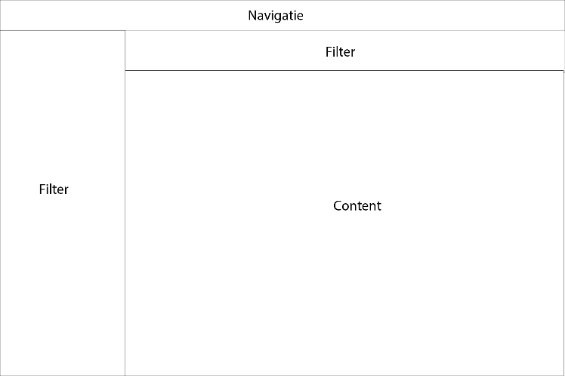

## Layout voor de “Admin” paginas:

